项目5 从一个义卖摊说起：收入、成本与利润核算
学习目标
• 知识目标：知道收入、成本、费用和利润的区别；知道“销货成本”与“期末存货”的关系；知道保本销售量的含义和计算方法。
• 能力目标：能把义卖摊或一批商品的收支整理成明细表；能按步骤计算毛利与利润；能用AI完成复盘，并核对其中的关键数字。
• 素养目标：养成“先分清口径，再谈盈亏”的习惯；不把进货额当作成本，不把账面利润当作现金；对经营结论要有数字依据。
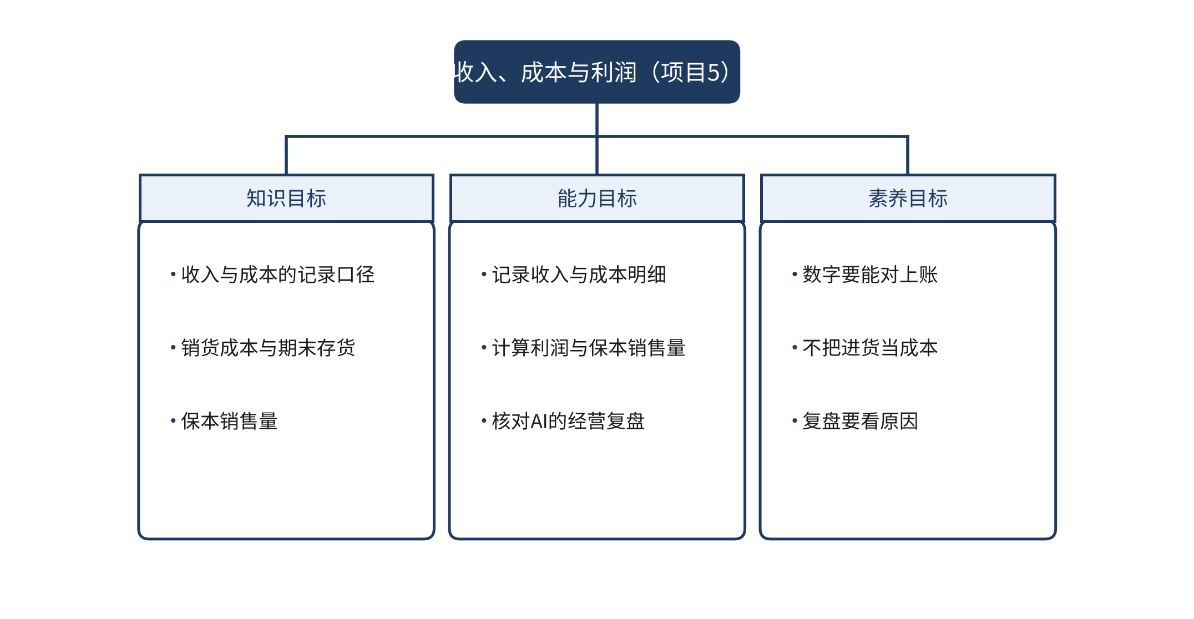
图5-1 本项目学习目标思维导图
任务5.1 记录收入与成本
导入：一个义卖摊的账怎么算
校园线：星空读书会在校园广场举办了一次义卖活动，摊位上有手工书签、柠檬水和捐赠的旧书。活动结束后，社长李想想知道“这次到底赚了多少钱”。他把现金盒里的钱数了一遍，发现现金比活动前多了180元。但是，他记得进货时买了很多材料，还有没卖完的书签和柠檬水。这些没有卖掉的东西，算不算成本？现金多出来的钱，能不能直接当作利润？
职业线：青禾文具购入了一批笔记本和中性笔，共付款3400元。月底，销售部问财务部：“这批货卖了多少钱，赚了多少？”财务实习生小周查看了采购单和销售记录，发现采购金额是3400元，销售收入是6050元。他第一反应是“赚了2650元”，但财务主管提醒他：卖出去的商品才产生成本，没卖完的存货还要留在账上。

图5-2 星空读书会社员在义卖摊前清点收入
两个案例都提出了同一个问题：付出的钱、卖出的钱和剩下的货，应当如何区分？这一任务的核心概念，就是收入与成本的记录口径。
一、收入、成本与费用分别记什么
【通识】在记账时，收入、成本和费用是三类不同的数字，容易混淆，需要分别理解：
1. 收入：因销售商品或提供服务而取得的款项。义卖摊中，每卖出一个书签、一杯柠檬水，就形成一笔收入。
2. 成本：为取得这些商品而付出的代价，通常指已经卖出的商品的进价。只有已售出的部分，才计入销货成本。
3. 费用：与销售活动有关，但不直接构成商品价值的支出，如宣传海报的印刷费、包装袋的费用、运输费等。
三者的关系可以概括为：收入减去销货成本，得到毛利；毛利再减去费用，得到利润。没有卖出去的商品，它的进价不计入当期的销货成本，而是作为“期末存货”留在账上。
这一区分，正是义卖摊的账中最容易出错的地方。李想的现金多出180元，只是现金的变动，它既包含了成本的回收，也包含了还没有卖掉的存货。现金和利润，是两个不同的口径。
二、表格：义卖摊的收入与成本明细
【通识】把每一笔收入和支出逐项列出，是理解利润的第一步。下面是星空读书会义卖摊的明细表，所有数字都来自活动记录和采购凭证：
表5-1 星空读书会义卖摊收入与成本明细（单位：元）
项目 | 数量 | 单价 | 金额 | 备注
书签销售收入 | 170个 | 1 | 170 | 售出数量
柠檬水销售收入 | 90杯 | 2 | 180 | 售出数量
旧书销售收入 | 60本 | 2 | 120 | 图书为捐赠
收入合计 | — | — | 470 | —
书签材料采购 | 200个 | 0.5 | 100 | 其中30个未售出
柠檬水原料采购 | 100杯份 | 1.2 | 120 | 其中10杯份未售出
宣传海报与包装袋 | — | — | 70 | 作为费用

表5-1 中的数字，需要分三步理解：第一，收入合计470元是卖出商品的款项；第二，采购合计220元（100元加120元）是全部进货的金额，但其中有一部分尚未卖出；第三，宣传海报与包装袋的70元是费用，与商品的进价无关。
三、销货成本与期末存货
【通识】销货成本的计算方法是：已售商品的数量乘以单位成本。期末存货则是未售商品的数量乘以单位成本。两者相加，应当等于全部采购金额。
以书签为例：采购200个，单位成本0.5元，共100元。售出170个，销货成本为170×0.5=85元。未售出30个，期末存货为30×0.5=15元。85元加15元，正好是采购的100元。
柠檬水的计算同样如此：原料采购100杯份，单位成本1.2元，共120元。售出90杯份，销货成本为108元；未售出10杯份，期末存货为12元。108元加12元，等于采购的120元。
因此，义卖摊的销货成本合计为85元加108元，即193元。期末存货合计为15元加12元，即27元。
义卖摊的收入470元，减去销货成本193元，得到毛利277元；再减去费用70元，利润为207元。现金变动为180元，它与利润207元的差额27元，正好是期末存货的价值。这说明，利润与现金的差别，主要来自尚未卖出的商品。
四、职业线：一批文具的记账
【通识】职业线的计算方法与义卖摊相同，只是数量更大、商品种类更多。青禾文具的这批货，包括笔记本300本，单价8元；中性笔500支，单价2元，采购合计3400元。
表5-2 青禾文具一批文具的收支明细（单位：元）
项目 | 数量 | 单价 | 金额
笔记本销售收入 | 260本 | 15 | 3900
中性笔销售收入 | 430支 | 5 | 2150
收入合计 | — | — | 6050
笔记本销货成本 | 260本 | 8 | 2080
中性笔销货成本 | 430支 | 2 | 860
销货成本合计 | — | — | 2940
运费与包装费 | — | — | 200
期末存货：笔记本 | 40本 | 8 | 320
期末存货：中性笔 | 70支 | 2 | 140

表5-2 的核对方法是：销货成本2940元加期末存货460元（320元加140元），等于采购金额3400元。这一核对，能够确认没有遗漏任何一批商品。
小周最初的“赚2650元”，是用收入6050元减去全部采购额3400元得到的。这一计算忽略了两件事：一是未售出的存货460元仍然是资产，不应计入成本；二是运费与包装费200元是费用，应当单独扣除。正确的结果是：收入6050元，减去销货成本2940元，得到毛利3110元；再减去费用200元，利润为2910元。
五、AI操作：让AI整理明细表
AI操作：把表5-2中的原始数据（采购数量与单价、销售数量与单价、费用金额、期末未售数量）交给AI，并提出要求：“请先列出每种商品的销货成本与期末存货，再计算收入合计、销货成本合计、毛利和利润；每一步都写出算式。”
使用时要注意两点：一是要求AI写出每一步算式，便于核对；二是要求它把期末存货单独列出，并验证销货成本与存货之和是否等于采购金额。这一验证，是防止遗漏的最简单方法。
六、收入在什么时候记
【通识】收入的记录时点，决定了它进入哪一期的账。义卖摊通常是现金交易，卖出的那一刻就取得了款项，记录时点很清楚。但在职业场景中，情况往往更复杂：客户可能赊购，货款可能分期收取，甚至商品已经发出，款项却要等到下个月才到账。
财务上的基本原则是：收入应当在商品已经交付、款项已经取得或有把握取得时记录，而不是等到钱全部收回才记。这样，当期的利润才能反映当期的经营活动。对于义卖摊这样的小活动，只需要记录现金收到的时间即可；对于青禾文具这样的公司，则需要区分“已经卖出”和“已经收款”两个时点。
例如，青禾文具在9月25日向一家学校售出笔记本50本，合计750元，约定10月10日付款。按照“商品已交付”的原则，这750元应当计入9月的收入；10月收到款项时，只是应收账款的收回，不再增加收入。如果把收入推迟到10月才记，9月的利润就会被低估。
这一时点问题，在校园线中也会出现。例如，活动的赞助商承诺赞助300元，但在活动结束后才付款。活动期间，这笔钱不能算作已经取得的收入；活动结束后，如果已经确认会收到，则可以在相应的时点记录，并注明来源。
七、原始凭证与明细账的对应
【通识】明细账的每一行，都应当能够找到对应的原始凭证。对于义卖摊，原始凭证可能是采购小票、收款记录和活动签到表；对于公司，则是采购合同、销售发票、入库单和出库单。没有凭证的数字，不能进入明细表。
这一要求在本任务中尤其重要，因为销货成本和期末存货都依赖“数量”。如果采购了200个书签，却只有170个售出的记录，那么剩下的30个必须能够在盘点中找到。星空读书会的做法是，每次活动结束后，由两人共同清点剩余的书签和柠檬水原料，并把数量写在同一张表上。这一做法看似繁琐，却能避免销货成本与存货之间出现无法解释的差额。
职业线的青禾文具也有类似的做法。仓库在每月月末盘点，盘点结果与明细表中的期末存货核对。如果两者不一致，就需要查明原因：是漏记了出库，还是商品有损耗，或是计数有误。只有差异查清之后，明细账才能作为复盘的依据。
八、记账中的常见差错
【通识】明细账的差错，大多出现在三个环节：数量记错、单价用错、同一笔业务记了两次。这三类差错，在义卖摊和小公司中都很常见，而且往往不易被发现。
数量记错，通常是把“送出的样品”或“试吃的柠檬水”算作了销售。星空读书会在活动中曾经把赠送给嘉宾的两张书签计入了销售收入，结果收入多出2元。发现的方法，是把收入数量与现金盒中的钱数对照，并把赠送的数量单独登记。
单价用错，常见于同一种商品有两种售价的情况。例如，柠檬水的标价是2元，但团购时按每杯1.8元结算。如果明细表只写了标价，就会高估收入。正确的做法，是记录实际成交价，并在备注中说明优惠的原因。
重复记账，多发生在用手机和纸质表格同时记录时。一笔销售既记在了手机备忘录里，又记在了纸质表上，汇总时就被加了两次。避免的办法，是只保留一份主记录，其余作为复核使用，并在汇总时检查流水号是否重复。
【拓展】前面的计算假设售出的商品都是完好的，但实际经营中，商品可能破损、受潮或丢失。这些损耗应当如何记录？一般的做法是：已经确认的损耗，作为当期费用处理，不计入销货成本；尚未确认的，则要在期末盘点时予以调整。
以星空读书会为例，若盘点时发现有5个书签在搬运中损坏，每个0.5元，共2.5元。这2.5元不应当计入销货成本，因为它们没有卖出，而是在存货中消失了。正确的做法是：期末存货减少2.5元，同时记录一笔2.5元的损耗费用。这样，存货的账面数字与实际数量才能保持一致。学生可以通过这个例子理解：存货的变化，既影响资产，也可能影响利润。
回到案例
回到校园线：李想按照表5-1重新整理了账目。他发现，现金比活动前多180元，只是因为收入470元减去了部分进货和费用后的结果；而利润207元，还包括了剩下的27元存货。这样，他能够清楚地向社员解释：现金与利润为什么不相等。
回到职业线：小周按照表5-2重新计算后，将利润从2650元修正为2910元。财务主管要求他在报告中说明三点：收入、销货成本、费用各是多少；期末存货是多少，它为什么不计入利润；核对的结果是否与采购金额一致。
常见误区
误区一：用采购金额代替销货成本。采购金额包括未售出的商品，只有卖出的部分才是销货成本。
误区二：用现金变动代替利润。现金变动受付款时间影响，也不包括存货的价值。利润与现金，需要分别计算、分别说明。
思政园地
思政园地：账目要“经得起对账”。义卖摊的收入不大，但每一笔都关系到同学的信任。把收入、成本和存货分清楚，能够让每一分钱都有去向。在职业场景中，数字的口径不统一，往往会造成误判，甚至影响决策。诚实地记录每一笔数字，是财务人员最基本的职业操守。
【练习】
1. 假设你们班组织了一次义卖，采购了价值100元的商品，售出了70%，收入为150元，另有费用20元。请列出销货成本、期末存货、毛利和利润。
2. 检查你自己的一笔小额消费，判断它应当记为费用，还是应当记为存货。说明理由。
小结
本任务的核心概念是“收入与成本的记录口径”。收入是卖出商品取得的款项；销货成本是已售商品的进价；期末存货是未售商品的进价；费用是与销售有关的其他支出。销货成本加期末存货，应当等于采购金额。
任务5.2 计算利润与保本销售量
导入：卖多少才不亏
校园线：星空读书会的财务干事小林提出一个问题：“摊位的宣传和包装费一共70元，书签每个卖1元，成本0.5元，我们至少要卖多少个书签，才能把这70元收回来？”社长李想想了想，回答：“卖够140个吧。”小林说，这个数字要算出来，不能靠猜。
职业线：青禾文具每月的店铺固定费用为1200元，包括场地摊销、水电和系统费用。销售部想知道，笔记本每本卖15元、进价8元，每月至少要卖多少本，才能覆盖这些固定费用。这一问题，就是保本销售量的计算。
一、利润的计算步骤
【通识】计算利润，应当按固定的顺序进行。先计算收入，再减去销货成本得到毛利，再减去费用得到利润。顺序不能颠倒，否则容易把存货或费用算错。
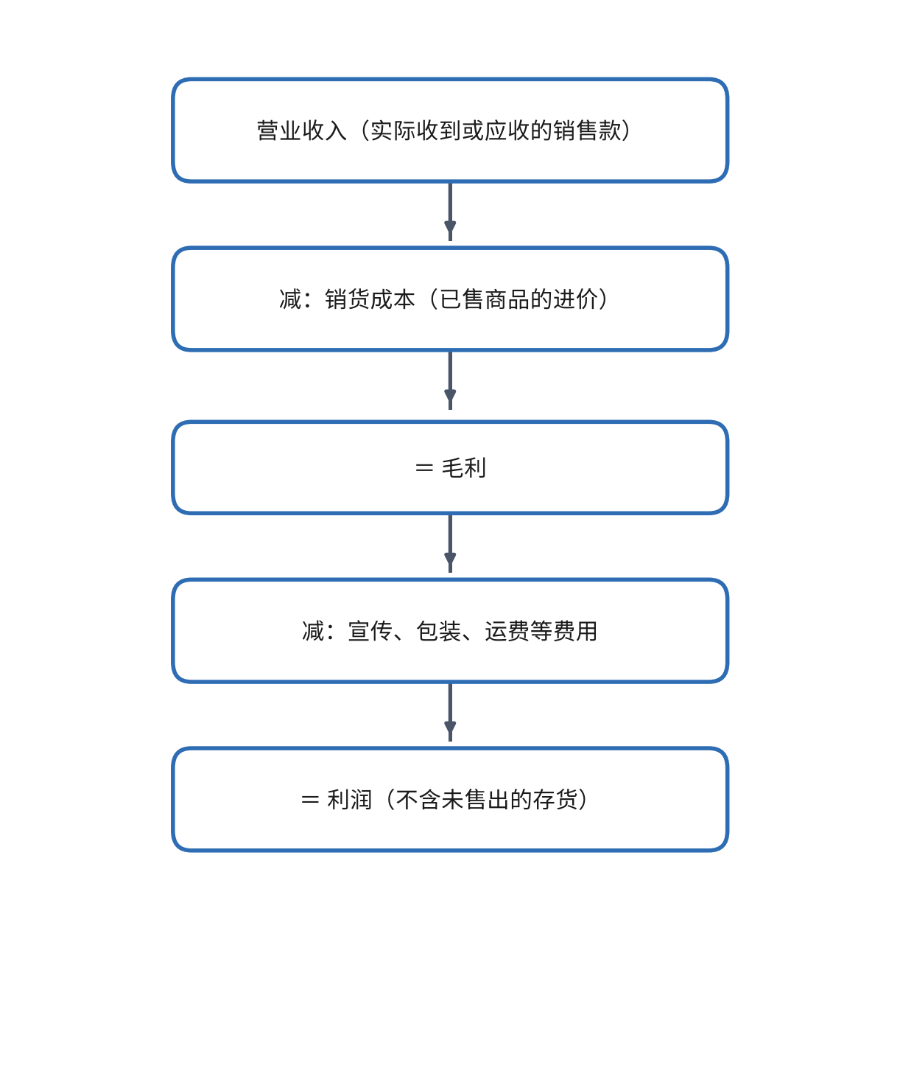
图5-3 利润计算的基本步骤
这一流程的每一步，都可以用表格逐项检查。例如，表5-2中的毛利，就是收入6050元减去销货成本2940元，得到3110元；利润则是3110元减去运费与包装费200元，得到2910元。
二、保本销售量的概念与公式
【通识】保本销售量，是指收入正好能够覆盖全部成本与费用时的销售数量。在这一数量上，利润为零；卖得越多，利润越多；卖得越少，就会亏损。
保本销售量的计算需要三个数字：
1. 单价：每件商品的售价；
2. 单位变动成本：每件商品的进价，它随销售数量的增加而增加；
3. 固定费用：与销售数量无关的费用，如摊位宣传费或店铺的固定开支。
单位边际贡献＝单价－单位变动成本。它表示每多卖一件，能够用于覆盖固定费用的金额。保本销售量＝固定费用÷单位边际贡献。
表5-3 保本销售量的计算（校园线与职业线）
项目 | 书签（校园线） | 柠檬水（校园线） | 笔记本（职业线）
单价（元） | 1 | 2 | 15
单位变动成本（元） | 0.5 | 1.2 | 8
单位边际贡献（元） | 0.5 | 0.8 | 7
固定费用（元） | 70 | 70 | 1200
计算结果（件） | 140 | 87.5，取整为88 | 171.4，取整为172

表5-3 中，柠檬水的计算结果不是整数，但销售量必须是整数，因此取整进位为88杯。这一规则要求：凡是计算结果不是整数的，都应向上取整，因为卖出87杯时仍然不能覆盖费用。
三、职业线：固定费用的分摊与取舍
【通识】职业线中的固定费用，往往需要按月分摊。店铺的场地摊销、水电费与系统费用，并不会因为卖出的商品数量而增减，因此在计算保本销售量时，要把它们作为固定费用处理。
销售部可以用保本销售量判断经营的安全程度。例如，笔记本的保本销售量为172本，如果每月预计卖出200本，则超出保本量28本，安全边际较为充足；如果预计只能卖出150本，则会亏损。这一判断，比笼统地说“生意不错”或“生意不好”要具体得多。
需要注意，保本销售量是一个估算值。它假设单价和单位成本不变，也假设固定费用准确。实际经营中，如果价格调整或进价上涨，结果就会发生变化，需要重新计算。
四、AI操作：用AI计算保本销售量
AI操作：请AI按照表5-3的三个数字，计算书签和笔记本的保本销售量，并要求它：先写出单位边际贡献，再写出“固定费用÷单位边际贡献”的算式，最后说明是否需要向上取整。
核对时，应重点检查单位边际贡献是否等于单价减去单位成本，取整方向是否正确。如果AI直接给出“140个”“171个”这样的结果，且没有写出算式，就需要要求它补充过程。
五、价格变化对保本量的影响
【通识】保本销售量假设单价和单位成本不变，但现实中，价格经常调整。价格变化会直接改变单位边际贡献，从而改变保本量。这正是经营决策中需要敏感性分析的原因。
以校园线的书签为例。固定费用为70元，单位成本为0.5元。如果单价为1元，单位边际贡献为0.5元，保本量为140个。如果义卖摊决定降价到0.8元，单位边际贡献降为0.3元，保本量变为70÷0.3≈233.3个，向上取整为234个。价格下降0.2元，保本量增加了约94个，几乎增加了七成。
反过来，如果单价提高到1.2元，单位边际贡献为0.7元，保本量为70÷0.7≈100个。价格的微小变化，会使保本量发生较大的变化。这说明，定价时不能只看“好不好卖”，还要看它对保本量的影响。
职业线的笔记本也是如此。若进价上涨，单位成本由8元升到9元，单位边际贡献由7元降到6元，保本量由172本上升到200本。如果这一批货的预计销量只有190本，则会由盈利转为亏损。因此，销售部在调整价格或采购成本时，应当同时重新计算保本量。
敏感性分析的做法，可以概括为：每次只改变一个变量，观察保本量的变化，并判断哪一个变量最敏感。价格和单位成本的变化，通常比固定费用的变化对保本量的影响更大。
六、固定费用与变动费用的区分
【通识】在计算保本量时，把固定费用和变动费用分开，是关键的一步。固定费用不随销量增加，如场地租金、系统费用；变动费用则随销量增加而增加，如包装袋、印刷的物料费、按件计算的手续费。
星空读书会的宣传与包装费70元，表面上看是一笔费用，但其中海报30元是固定费用，因为无论卖出多少书签，海报的费用都相同；包装袋40元则更接近变动费用，因为卖出的商品越多，用掉的包装袋也越多。严格地说，包装袋应当按单件计入单位变动成本。
本项目为了简化，把70元全部作为固定费用，这一处理对结果有一定影响。如果把包装袋按每个0.2元计入单位成本，书签的单位边际贡献会降为0.3元，保本量变为70÷0.3≈234个。两种处理都可以，但必须说明假设，并在复盘中保持一致。
青禾文具的情况也是如此。运费与包装费200元，若按批次采购计算，大体随数量变化，可视为变动费用；店铺的月租金，则是固定费用。区分得越清楚，保本量的结果越可靠。
七、保本分析的局限
【通识】保本分析是一个简化的工具，它的结论依赖于若干假设。使用者必须清楚这些假设，才能正确理解结果。主要的假设包括：单价在销售期间保持不变；单位变动成本保持不变；固定费用在相关范围内不变；销售结构保持稳定，即各类商品的销售比例与预期相同。
以星空读书会的摊位为例，如果当天下雨，人流大幅减少，那么书签的实际销量可能远低于140个。这时，保本分析的结果就不再适用，固定费用的承担压力会明显增大。又如，如果同时销售书签和柠檬水，而柠檬水的销量突然上升，整体的加权边际贡献会发生变化，单独计算书签的保本量就不完整。
因此，保本分析最适合用来回答“大致需要卖多少”的问题，而不适合用来精确预测利润。它应当与实际销量的跟踪结合使用：活动中，每隔一段时间记录一次销量，并与保本量比较，及时调整售卖策略。
职业线也是如此。青禾文具的笔记本保本量为172本，是在假设销售结构不变的前提下计算的。如果销售部把更多的精力放在中性笔上，而中性笔的边际贡献较低，那么即使总销量达到了172本，利润也可能低于预期。这说明，保本分析需要与产品结构分析一起使用。
【拓展】当一个摊位同时销售多种商品时，保本分析需要使用加权边际贡献。假设书签与柠檬水的销量比例为2∶1，即每售出3件商品，其中2件为书签、1件为柠檬水。书签的单位边际贡献为0.5元，柠檬水为0.8元，那么3件商品的平均边际贡献为（2×0.5+1×0.8）÷3＝0.6元。
固定费用70元除以0.6元，得到约117件，即两种商品合计的保本销售量。按照2∶1的比例，书签约78个，柠檬水约39个。验算：78×0.5＋39×0.8＝39＋31.2＝70.2元，超过70元，说明取整后的结果能够覆盖固定费用。这个例子说明，多品种的保本分析，关键在于确定销售结构；如果结构发生变化，保本量也要重新计算。
回到案例
回到校园线：小林用表5-3的方法算出，书签需要卖140个才能覆盖70元的宣传与包装费。李想看到这个结果后，决定把书签的目标数量定为150个，略高于保本量，以留出余地。
回到职业线：销售部在表5-3的基础上，结合每月的销售预测，发现笔记本的保本量为172本，预计销量超过保本量，因此决定保持现有的采购计划，同时关注价格变化。
常见误区
误区一：把固定费用当作变动成本。店铺的固定开支不随销量增加，如果把它按单件分摊后再计算，会得出错误的保本量。
误区二：计算结果不取整。保本销售量必须是整数，凡是小数，都应进位。
思政园地
思政园地：算清楚，才敢做决定。经营中，很多人凭感觉判断能不能做，结果往往在收尾时才发现亏损。保本销售量把“能不能赚钱”变成了一个明确的数字，让每一次决策都有依据。这也提醒我们，诚实地估算成本，比乐观地期待销量更重要。
【练习】
1. 某社团的一次活动，固定费用为90元，商品单价3元，单位成本1.5元。请计算保本销售量，并说明是否需要取整。
2. 设想你打算开设一个小摊位，列出你的单价、单位成本和固定费用，计算保本销售量。
小结
本任务的核心概念是“保本销售量”。保本销售量等于固定费用除以单位边际贡献；单位边际贡献等于单价减去单位变动成本；计算结果不是整数时，应向上取整。
任务5.3 用AI做经营复盘，并核对数据
导入：复盘不是讲故事
校园线：义卖活动结束后，宣传部长用AI写了一份复盘材料，结论是：“本次活动利润为250元，柠檬水是利润最高的商品。”李想看到这份材料，觉得数字很大，也很开心，但财务干事小林提出了疑问：“2650元是怎么算出来的？柠檬水的利润是多少？”
职业线：青禾文具的销售部向管理层提交了一份经营复盘，AI生成的结论是：“本批货利润率为51%，是本季度最好的一批。”财务主管要求逐项核对，结果发现，这个数字是毛利（3110元）除以收入（6050元）得到的毛利率，它没有扣除运费与包装费，因此不是利润率。
一、复盘要回答的三个问题
【通识】经营复盘，通常围绕三个问题展开：第一，赚了多少，依据什么算出来；第二，哪一类商品的贡献最大，是否可以比较；第三，如果结果不理想，原因在哪里。
前两个问题，都需要依靠前面两个任务的结果：利润要按照表5-2的步骤计算，商品的贡献要按照毛利或毛利率比较。第三个问题，则需要结合保本量和费用结构进行分析。
二、毛利率：比较商品贡献的口径
【通识】毛利率＝毛利÷收入×100%。它表示每一元收入中，扣除销货成本后剩下的比例。毛利率适合比较不同商品的盈利能力，但它不包括费用，因此不能直接当作利润率。
图5-4 比较了义卖摊三类商品的毛利率。旧书的毛利率为100%，因为它是捐赠的，没有进价；书签的毛利率为50%，即收入170元，销货成本85元，毛利85元；柠檬水的毛利率为40%，即收入180元，销货成本108元，毛利72元。
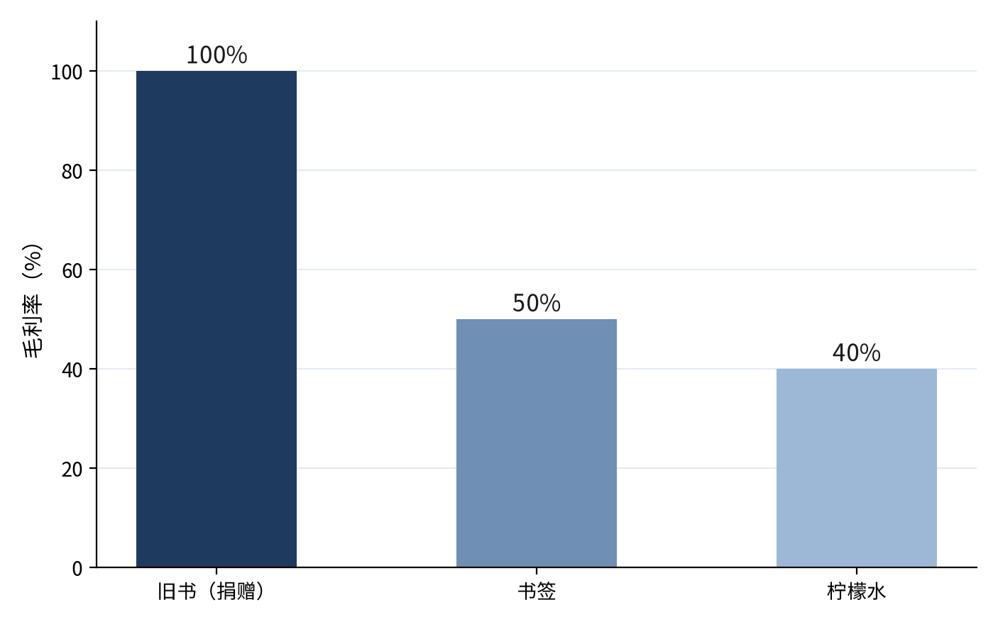
图5-4 星空读书会义卖摊三类商品的毛利率
图5-4 说明，柠檬水的收入最高，但毛利率最低，因为它的原料成本较高。如果只看收入，会认为柠檬水最赚钱；看毛利率，书签的贡献更稳定。这正是复盘需要说明口径的原因。
三、AI操作：让AI复盘，并逐项核对
AI操作：把表5-1和表5-2的数据交给AI，并要求它：“请列出各类商品的收入、销货成本、毛利和毛利率；再计算整体利润，说明利润与现金变动的区别；最后，指出哪些结论需要进一步核对。”
AI给出的结果，需要用前面的方法逐项核对。表5-4是一份核对记录的示例。
表5-4 AI复盘的核对记录（示例）
检查项 | AI的结论 | 核对结果 | 处理方法
义卖摊利润 | 470−220=250元 | 错误：用采购额代替销货成本，且未扣除费用 | 改为470−193−70=207元
柠檬水利润 | 180−120=60元 | 错误：用采购额代替销货成本 | 改为180−108=72元（毛利）
毛利率最高的商品 | 旧书 | 正确：捐赠图书无进价，毛利率为100% | 在复盘中注明原因
利润与现金的关系 | 利润与现金变动相同 | 错误：存货27元未计入现金 | 改为利润207元，现金变动180元，差额为存货

表5-4 中的第一行，需要特别说明。AI在对比时混用了两组数据，把青禾文具的数字误用到了校园线的复盘中。这说明，核对时不仅要检查计算，还要检查数据来源是否属于同一项业务。
四、常见错误的识别
【通识】经营复盘中的错误，常见于三类：第一，口径混淆，如把毛利当作利润，把采购额当作成本；第二，数据串用，如把一个活动的数字用到另一个活动中；第三，结论过度，如用一个月的数据判断全年趋势，或用小样本说明大问题。
识别这些错误，可以问自己三个问题：数字的口径是否一致？数据是否来自同一项业务？结论是否超出了数据能支持的范围？
五、复盘报告的基本结构
【通识】经营复盘的报告，应当让不熟悉业务的人也能读懂。一份完整的复盘报告，通常包括五个部分：活动或批次的基本情况；收入、成本与利润的明细；与目标或保本量的比较；主要问题及原因；下一步的改进措施。
在星空读书会的案例中，复盘报告可以这样组织：第一，说明义卖摊的时间、摊位和商品种类；第二，列出表5-1中的收入与成本，并说明利润为207元；第三，比较各类商品的毛利率，并说明书签的贡献最稳定；第四，指出柠檬水原料有剩余，说明原因可能是预估人数偏多；第五，提出下次活动的建议，例如按历史人流量控制备货数量。
职业线的报告，结构相同，但需要更多的数据支持。青禾文具的销售部在报告中，附上了表5-2的明细表，并把利润2910元与保本量172本的目标进行比较。报告中的每一个结论，都能够追溯到明细表中的某个数字。
这一结构的价值，在于让每一个结论都有依据。AI可以帮助起草报告的文字，但每个数字和结论，都应当在核对后才写入报告。
六、AI结论的三类问题
【通识】用AI复盘时，常见的问题可以归为三类：一是数字问题，如算错、串用数据；二是口径问题，如把毛利说成利润，把现金变动说成利润；三是因果问题，如把相关关系说成因果关系。前两类可以通过核对数字发现，第三类则需要人工判断。
例如，AI可能指出：“柠檬水销量与天气有关，因此天气是利润变化的主要原因。”这一结论的前提是两者相关，但数据中还包括了价格、时段和人流等因素，单凭一个相关关系，不足以说明因果。正确的做法，是把它写成一个待验证的假设，例如“可以在下次活动中记录天气，观察销量变化”，而不是直接作为结论写入报告。
这一区分，能够避免复盘报告把猜测当成事实。对于学生而言，学会说“这一结论还需要验证”，是比得出一个漂亮结论更重要的能力。
七、复盘会议的组织
【通识】复盘报告写完之后，还需要一次复盘会议，把数字和结论交给相关的人讨论。会议的组织，直接影响复盘的质量。一次有效的复盘会议，通常包括四个环节：先说明数字的口径，再展示结果，然后讨论原因，最后确定改进措施。
在会议开始前，财务人员应当把报告和明细表提前发给参会者，并注明哪些数字已经核对，哪些还需要确认。这样，会议的时间就可以用来讨论原因，而不是核对数字。
会议中，讨论应当围绕具体的问题展开。例如，“柠檬水原料剩余10杯份，是因为预估人数偏多，还是因为天气影响？”这样的问题，能够引导大家提供证据，而不是笼统地评价“做得好”或“做得不好”。
会议结束时，应当形成书面的改进措施，写明责任人和完成时间。例如，“下次活动前，由宣传部统计上一次的人流数据，财务部据此确定备货数量，于活动前一天提交”。这样，复盘的结论才能转化为下一次的行动。
【拓展】比较不同活动或不同批次的利润时，需要注意时间口径。若两次活动的利润相同，但一次用了4小时，另一次只用了2小时，那么单位时间的收益是不同的。假设第一次活动利润为207元，用时4小时；第二次利润为120元，用时2小时。前者平均每小时约52元，后者平均每小时60元。绝对数字更大的，未必是效率更高的。
这一比较提醒我们，复盘时应当选择合适的比较基准。可以比较单位时间的利润，也可以比较单位人力的产出，还可以比较毛利率。无论选用哪一种，都应当在报告中说明，并保证比较的对象之间具有可比性。如果活动的规模、时间和商品结构差异很大，直接比较绝对数字，就可能得出误导性的结论。
回到案例
回到校园线：小林用表5-4的方法逐项核对，指出了AI的错误。宣传部长修正了复盘材料，把利润改为207元，并说明了207元与现金变动180元的区别。柠檬水的毛利为72元，毛利率为40%，它的收入虽然最高，但贡献并不最大。
回到职业线：财务主管要求销售部统一口径，用毛利率比较商品，用利润评价整体经营。修正后的利润率为扣除费用后的利润除以收入，即2910元除以6050元，约为48%。销售部据此修改了复盘报告，并增加了对费用结构的说明。
常见误区
误区一：认为AI给出的结论都有依据。AI可能把不同来源的数字拼在一起，看起来很合理，却不是同一业务的数据。
误区二：用毛利率代替利润率。毛利率不包括费用，只能用于比较商品的毛利水平，不能代表整体的盈利能力。
思政园地
思政园地：复盘要说真话。经营复盘的目的，是找出问题，而不是为结果辩护。当AI给出一个让人开心的结论时，更需要核对它的依据。财务人员应当坚持用数据说话，把错误摆出来，改正它，这是对团队和对自己负责的表现。
【练习】
1. 对表5-1的数据，计算三类商品的毛利率，并说明哪一类商品的贡献最稳定。
2. 让AI对你身边的一项小活动做一次复盘，然后用本任务的三个问题逐项检查它的结论，记录你发现的错误。
小结
本任务的核心概念是“复盘的数字口径”。毛利率用于比较商品，利润用于评价整体经营，二者不能混用；使用AI复盘时，必须核对口径、数据来源和结论的适用范围。
项目总结
本项目以校园线的义卖摊和职业线的一批文具为例，介绍了收入、成本与利润的核算方法。表5-5归纳了三个任务的核心概念与做法。
表5-5 本项目的核心概念与做法
任务 | 核心概念 | 主要做法 | 关键问题
5.1 | 收入与成本的记录口径 | 区分收入、销货成本、费用和期末存货，用采购额核对 | 卖出的部分才是成本
5.2 | 保本销售量 | 用固定费用除以单位边际贡献，并向上取整 | 卖多少才能覆盖固定费用
5.3 | 复盘的数字口径 | 区分毛利率与利润率，逐项核对AI的数据来源 | 结论是否依据同一口径

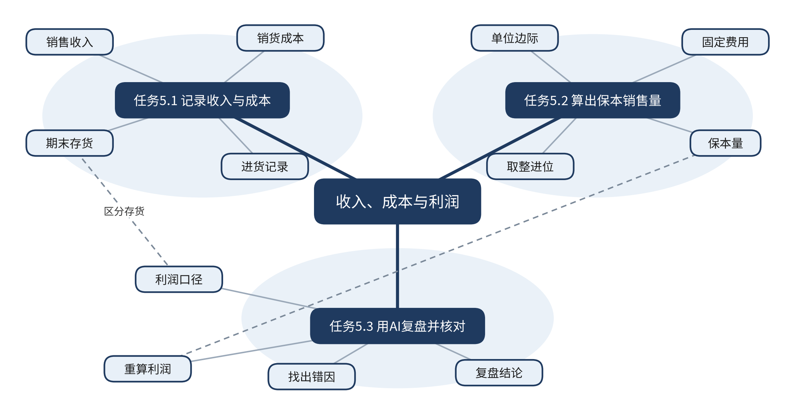
图5-5 本项目知识图谱
图5-5 以“收入、成本与利润”为中心，三个任务各自成组。学习时，可以沿任务的分支逐一复习，并通过虚线检查概念之间的联系，例如“期末存货”与“利润口径”的对应，“保本量”与“重算利润”的对应。
拓展：存货的计价方法（选学）
【拓展】前面的计算中，我们默认每一批商品的单位成本相同。实际经营中，同一种商品可能分批进货，单价不同，这时就需要确定销货成本的计算方法。常见的方法有两种：
1. 先进先出法：假定先购入的商品先售出，销货成本按照先购入的单价计算。
2. 加权平均法：用全部商品的平均单价计算销货成本。
例如，柠檬水原料分两批购入：第一批100杯份，单价1.0元；第二批100杯份，单价1.4元。售出150杯份时，先进先出法的销货成本为100×1.0+50×1.4=170元；加权平均法的平均单价为（100×1.0+100×1.4）÷200=1.2元，销货成本为150×1.2=180元。两种方法得到的结果不同，期末存货的价值也不同。
选择哪一种方法，应当保持前后一致，并在报告中说明。这一内容属于会计深入学习的范围，可以在学习完本项目后选学。
项目综合练习
1. 设计一个校园小摊的收支方案，列出收入、销货成本、费用，并计算毛利和利润。
2. 对你的方案计算保本销售量，说明固定费用和单位边际贡献的含义。
3. 让AI为你的方案写一份复盘，并用本项目的三个检查点逐项核对，形成一份核对记录。

